令和３年1月・2月号

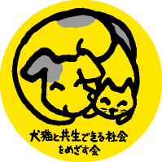

〒892-0816
鹿児島市山下町15-1
かごしま市民福祉プラザ内
メールボックス11番
TEL 090－8760－2092

鹿児島中央ロータリークラブ提唱
RCC：ロータリー地域社会共同隊
http://www.dog-cat-kagoshima.org/

飼い主探しの会・決定数
第739回（1月10日）
0匹
第740回（1月17日）
子猫 2匹
第741回（1月24日）
成犬 １匹
第742回（1月31日）
成猫 2匹
第743回（2月14日）
成猫 2匹
第744回（2月21日）
成猫 3匹
第745回（2月28日）
成猫 3匹
譲渡数合計
犬 ： 875匹
猫 ： 4,070匹
合計 ： 4,945匹

子猫1匹・成猫2匹
これまでの譲渡数合計
犬：８７２匹
猫：３，８７２匹
計：４，７４４匹

これまでの譲渡数合計
犬：８７２匹
猫：３，８７２匹
計：４，７４４匹

毎月第２・３・４日曜日
１０：００～１５：００
天文館松山通りリンクビル9階
(鹿児島市呉服町1-18 前『そら猫』）
※「飼い主探しの会」につきましては、諸事情により中止、又は開催日時・場所が変更になる場合がございます。又は予定外に開催する場合もございます。ご来場の際はホームページ・電話で確認のうえご来場ください。
３月開催日
１４日㊐ ２１日㊐ ２８日㊐
４月開催日
１１日㊐ １８日㊐ ２５日㊐

※譲渡会では、飼い主のいない猫(野良猫)の 不妊手術、里親探し、地域猫についてのご相談を受け付け、トラップケージ(捕獲機)の貸出 をしております。貸出をご希望の方は、事前 にご連絡下さい。
℡：090-8760-2092(9時～19時)
※会で行った不妊手術数：13,660匹

～高齢ペットのケア～
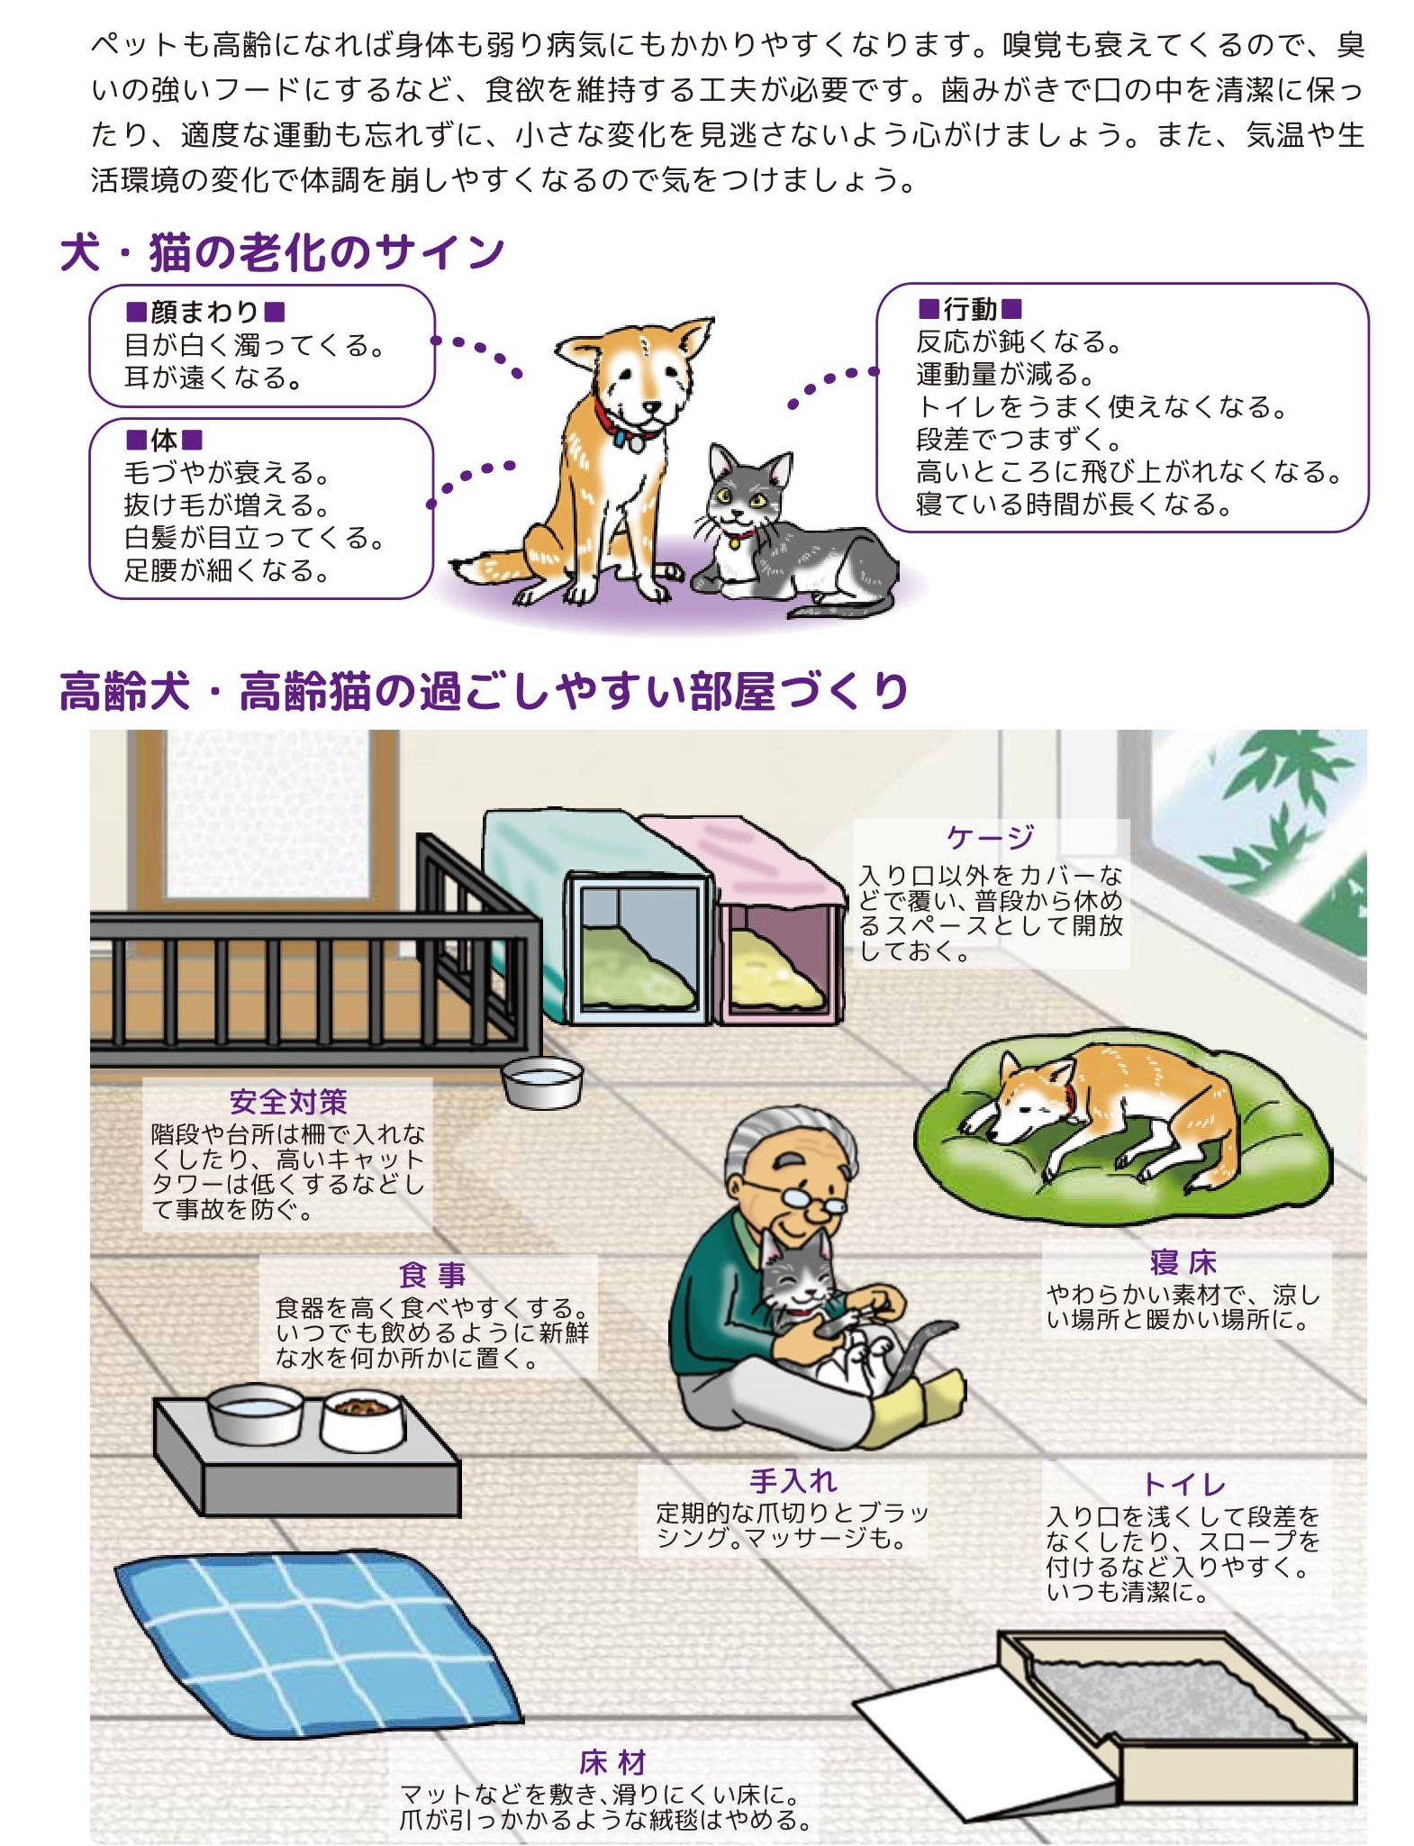

ペットの災害対策
災害が起こったときに最初に行うことは、もちろん飼い主自身や家族の安全確保ですが、ペットの安全確保についても、普段から考え備えておく必要があります。十分な水や食料の他、常備薬等も用意し、避難所や避難ルートを確認しておく等、いざというときに慌てないように、ペットに基本的なしつけをし、備えておきましょう。避難するときは、ペットと一緒に避難（同行避難）できるよう、日頃からキャリーバックやケージに入ることなどに慣れさせておくことも必要です。そして、避難所等においては、自治体の指示に従い、ルールを遵守し、他の避難者に迷惑をかけてはなりません。特に、避難所では動物が苦手な方やアレルギーを持っている方等への特別な配慮が求められます。また、避難や避難生活はペットにとっても大きなストレスとなる可能性があるので、ペットの行動も考えた十分な準備をすることが重要です。 これは決して特別なことではなく、普段からペットの基本的なしつけや健康管理をし、ペットを様々な環境に慣らしておくことが、災害時の備えの基本になります。しつけはペットの安全確保のみならず、災害時のペットのストレスも軽減させ、あなた自身や周囲の方々への安全・安心の確保にも重要です。
現在ご自分が住んでいる地域で指定されている避難場所は、ペットとの同行避難が可能かどうかをあらかじめ確認し、可能な場合はその注意事項を管轄の自治体に確認する等して、ペットとの避難計画を考えておきましょう。

ご支援をお願いします。
賛助会員会費・寄付について・・・
当会では、不幸な犬猫を救う為に日々活動しておりますが、まだまだ地域社会の理解は十分ではありません。運営・活動資金も不足しております。多くの方に私達の活動をご理解頂き、ご支援くださいますよう心からお願いいたします。
寄付金をお振込みいただいた方は、差し支えなければお礼状を送らせていただきますので、当会までご連絡ください。
- フード・ペット用品のご寄付も随時受け付けております。事前に電話でご連絡ください。

会費・寄付金の振込先
・鹿児島銀行 本店 普通預金
口座番号 2362041
特定非営利活動法人犬猫と共生
できる社会をめざす会鹿児島
・ゆうちょ銀行
店番：788 店名：七八八（ﾅﾅﾊﾁﾊﾁ）
普通預金 口座番号0024674
特定非営利活動法人犬猫と共生
できる社会をめざす会鹿児島

・会費：1口3000円から（何口でも可）
ご寄付も随時受け付けております。

「猫の早期不妊去勢手術の推奨」
「早期不妊去勢手術（6週齢～16週齢）」の大きな目的は殺処分数減少です。
動物管理施設での殺処分の多くは依然として子猫です。

推奨するケース～TNR現場・保護施設・多頭飼育・外出猫・外飼い猫・譲渡予定猫
譲渡前に手術することにより、譲渡後様々な
理由で手術できずに出産してしまい、不幸な命
が増えるという悪循環を断ち切ることができます。
また、傷口が最小限で済むなど体力的な負担
が少なく、生殖器系の病気の予防にもなります。
『 黒ミー 』 村北麻由子

40年前のお話。初めてのうちの猫は、だんごしっぽの黒い猫だった。
その猫は、冬になると外にあった五右衛門風呂の煙突のちょっとしたスキマの暖かいところに寝ていた。私はお風呂に入るときに「いるかな」と確認するのが癖だった。
そして、確認すると「今日もいるね」とか「昨日もケンカ負けてたね。」などと声をかけ、お風呂上がりには「また明日ね」とよくわからない約束をしていた。
その黒い猫は、茶トラのボス猫にいつも負けていて、我が家の玄関先で追い詰められてすごい声で鳴いていた。その声が聞こえると外に出て茶トラのボス猫を追っ払っていた。
そのうち黒い猫も「この家の近くだと、守ってもらえる」と思ったのか、家の玄関先で寝るようになり、「落ち着いて眠れるように」と箱に毛布を入れたものが置かれるようになった。
そうこうするうちに、夕方になるとふりかけご飯やお味噌汁のだしを取った後のいりこなどをその黒い猫にやるようになり、ご飯どきになると「くろ〜っ、ご飯だよ〜」と呼ぶようになっていた。
ご飯どき呼んでも姿が見えないときは、茶碗をお箸で叩いて鳴らすと、その高い音を聞きつけてどこからともなく走ってきていた。その飛ぶように走ってくる姿はサバンナで狩をする黒豹のようでかっこよく、その姿を見たさに、私は台所からいりこをくすねて、皿をお箸でチンチンチンと鳴らすこともあった。あるとき、母が深紅の正絹でゆるい首輪を作り黒い猫につけた。その黒猫は「黒ミー」と名が付きうちの猫になった。
黒ミーは、夏は縁側で涼み、冬はガラス戸を締め切った縁側の毛布の上で寝ていた。でも、空が暗くなり、星が出ると必ず外に出て行った。そして、夜中、遠くで猫の喧嘩の声が聞こえ、「ああ、また、黒ミーがやられてる。逃げきれますように！」と私は祈るような気持ちで眠りにつくことが何度もあった。ある冬、安心して眠れるだろうと、黒ミーがご飯を食べているうちにガラス戸を閉めた。いつも外の風を感じながらご飯を食べていた黒ミーは、ちょっと戸惑っていた。そして、気もそぞろになり、「出して、出して」と鳴いた。撫でたり、削りたての鰹節を追加して気を逸らしてみたけれど、食べ終わるとまた鳴き出した。それでも抱っこしたり撫でていたら諦めたのか、いつもの縁側の毛布に座った。良かった…。そう思ったのも束の間、すごい匂いがした。ナーバスになったのか、黒ミーはちょっと緩めのうんちをした。結果、めでたく、黒ミーは自由の身、外に出された。
翌日、黒ミーは何事もなかったかのように、玄関に待っていた。戸を開けると縁側に来た。粗相をした毛布の代わりに置かれたタオルの上で満足そうに毛づくろいを始めた。
もう決して閉じ込められることがないことを黒ミーは知っていたと思う。
